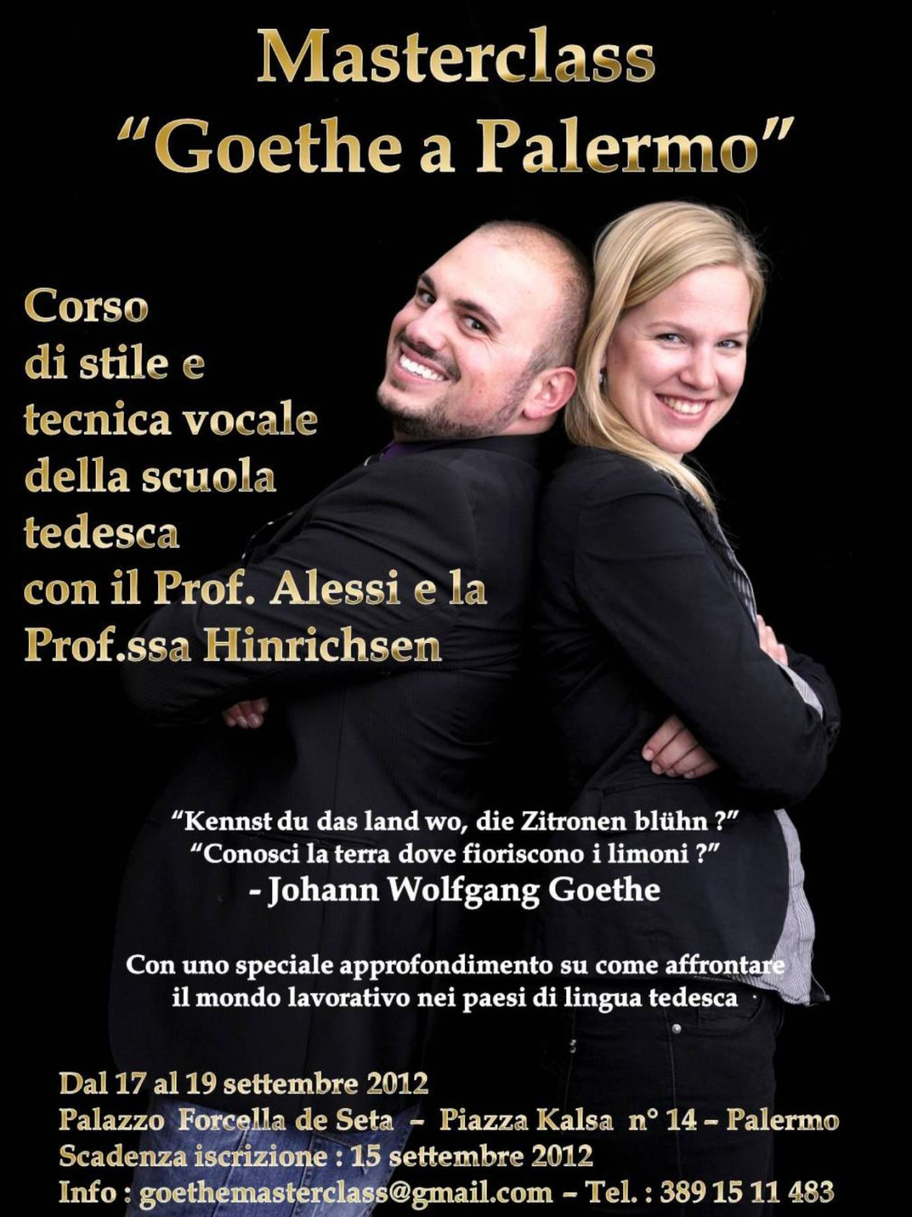

Palazzo Forcella de Seta

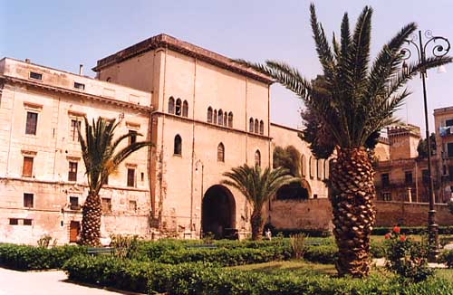

- AVVISO IMPORTANTE -
NON E’ NECESSARIO AVERE UN REPERTORIO IN LINGUA
TEDESCA PER PARTECIPARE A QUESTO CORSO.

DESCRIZIONE E DETTAGLI DEL CORSO

IL MASTERCLASS “Goethe a Palermo” ha lo scopo di aprire nuovi orizzonti a cantanti e maestri accompagnatori che vogliono acquisire una conoscenza base della pronuncia, dizione, storia, interpretazione, stile e tecnica della scuola tedesca del canto nel ramo Liederistico (musica da camera) e operistico al fin di potersi inserire nel mondo lavorativo appartenente a questo repertorio. Mentre nei paesi nord europei i cantanti e maestri accompagnatori hanno una conoscenza abbastanza approfondita dello stile, lingua e repertorio della scuola Italiano del canto purtroppo non si puo’ dire la stessa cosa per i cantanti e maestri italiani, con questo masterclass si spera che si possa iniziare a cambiare ciò.
Questi sono gli argomenti che saranno trattati negli 6 lezioni di questo corso:

Programma
Lezione 1
- Introduzione all’alfabeto IPA e la sua messa in pratica per la lingua tedesca

Lezione 2
- La fonetica e dizione della lingua tedesca

Lezione 3
- Interpretazione liederistica

Lezione 4
- Tecnica e stile nella scuola tedesca del canto “Non e’ Puccini” e “Lieder per tutti”
- Inquadratura del repertorio operistico e Liederistico per ciascuna vocalità

Lezione 5
- Breve riassunto della storia dei Deutsche Lieder
- Breve riassunto della storia dell’opera lirica nella scuola tedesca

Lezione 6
- Speciale “Come affrontare il mondo lavorativo nei paesi tedeschi”
- Sessione informativa riguardo agenzie e teatri in lingua tedesca
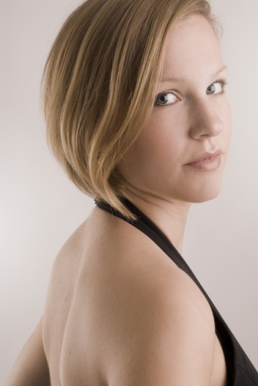
La professoressa Anne Hinrichsen è nata nel 1982 in Reinbek nei pressi di Amburgo.
Ha cominciato gli studi di pianoforte all’ètà di 6 anni.
Durante i suoi studi, che compresero diversi rami musicali, ha vinto, per ben due volte, il primo premio al concorso nazionale tedesco “Jugend Musiziert” , come maestro accompagnatore, e la prestigiosa borsa di studio “ Marie-Luise-Imbusch-Stiftung”.
Dal 2001 al 2006, ha conseguito gli studi in pianoforte presso l’Università di Lübeck, sotto la guida del professore Jacques Ammon e la professoressa Konstanze Eickhorst , laureandosi con il massimo dei voti.
In seguito frequentò il corso di perfezionamento artistico presso l’accademia musicale di Friburgo con il professore Gilead Mishory.

Anne Hinrichsen
Negli anni seguenti , Anne Hinrichsen , ha lavorato per diversi anni presso l’ Accademia della Schleswig-Holstein Music Festival dedicandosi al repertorio orchestrale.
Contemporaneamente ha collaborato con la “Jungen Deutschen Philharmonie” (Filarmonica Tedesca Giovanile), l’Orchestra sinfonica della “NDR” (Orchestra della Radio Nazionale Tedesca) di Amburgo e successivamente con la “Hamburger Philharmonikern”(Orchestra Filarmonica di Amburgo).

Oltre al lavoro orchestrale, la sua attività come maestro accompagnatore nel campo della musica da camera , è davvero ampia, avendo suonato per vari importanti gruppi di musica da camera quali la
Philarmonischen Kammerkonzerte Hamburg e la Foyer-Reihe del Teatro d’Opera di Zurigo (Opernhaus Zürich).
Dal 2007 al 2009 ha lavorato come maestro accompagnatore per strumentalisti e per cantanti, nella “Orchesterakademie” presso la Opernhaus Zürich .
Dal dicembre 2008 la professoressa Hinrichsen è titolare della cattedra di maestro accompagnatore presso la “Zürcher Hochschule der Künste” (ZHdK-Università di Zurigo).

Anne Hinrichsen è considerata una tra i migliori maestri accompagnatori del repertorio Liederistico ed Operistico europeo, motivo per il quale collabora regolarmente con diversi teatri lirici europei.

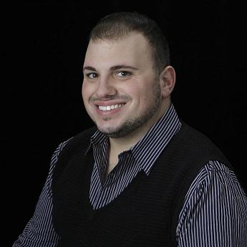
Il professore Giustino Alessi, è nato negli Stati Uniti d’ America nel 1984.
Nel 2003 ottenne il diploma presso la “Academy of Creative Education” nel Texas ed è stato vincitore nel 2004 del primo premio nel concorso Nicolai Raimondi a Chicago. Contemporaneamente ha frequentato corsi di canto presso la “Chicago College of Performing Arts” sotto la guida del baritono Richard Stilwell. Proseguì i suoi studi musicali in Italia presso l’Istituto Musicale “Vincenzo Bellini” di Catania.
Il Professore Alessi è titolare della laurea triennale di primo livello in canto lirico e della laurea specialistica biennale operistica, conseguite entrambe presso la “Zürcher Hochschule der Künste” (ZHdK-Università di Zurigo), sotto la guida della rinomata soprano Wagneriana Jane Thorner – Mengedoht. Durante il suo soggiorno a Zurigo, vinse la prestigiosa borsa di studio “Freundeskreis Musik” per ben due anni di seguito, grazie alla quale ha potuto studiare il repertorio e lo stile Liederistico Tedesco, con il grande maestro accompagnatore/compositore Daniel Fueter e il pianista Hans Adolfsen.

Giustino Alessi
Dal 2009 al 2011 ha frequentato il corso complementare di Canto e Stile Barocco con la dottoressa Jill Feldman, ottenendo il massimo dei voti. Il professore Alessi ha partecipato pure ai masterclass di Samuel Ramey, Marcello Lippi, Gloria Banditelli, Romolo Gazzani e Toni Gradsack.
La sua attività artistica operistica comprende la partecipazione nella Assisi Music Festival e I Solisti di Operalboratorio di Palermo.
Alcune delle sue esibizioni sono avvenute presso il Teatro Sigonrelli di Cortona, il Kurtheater Baden, l’Opernhaus St. Gallen, l’ Auditorium Theater di Chicago, il Theater der Künste di Zurigo, la Zürcher Volkshaus Theater, il Kunsthaus Theater Zürich, il Stadttheater Winterthur, il Stadttheater Schaffhausen, la Basilica di San Francesco d’Assisi, ed in concerto con la Chicago Civic Orchestra. Nell’ ottobre del 2011 il professore Alessi ha debuttato nel ruolo di Gregorio nell’opera “Romèo et Juliette” di Charles Gounod con la San Antonio Opera alla “Lila Cockrell Theatre” sotto la direzione del grande maestro messicano Enrique Patron de Rueda accanto al tenore Richard Troxell e il soprano messicano Maria Alejandres.
Oltre la sua attività operistica, ha svolto numerosi concerti di repertorio Liederistico tedesco, accompagnato da grandi maestri del settore quali, Jens Fuhr, Dorothy Randall, Daniel Fueter e Hans Adolfsen.
Il professore Alessi insegna presso l’Istituto comprensivo statale “La Caronda” di Catania e l’Istituto Statale Superiore “Gulli e Pennisi” di Acireale.

REGOLAMENTO

Art. I
IL MASTERCLASS “Goethe a Palermo” di Alessi Giustino, ha il scopo di aprire nuovi orizzonti a cantanti e maestri accompagnatori che vogliono acquisire una conoscenza base della pronuncia, dizione, storia, interpretazione, stile e tecnica della scuola tedesca del canto nel ramo Liederistico (musica da camera) e operistico tedesco al fin di potersi inserire nel mondo lavorativo appartenente a questo repertorio.

Art.II
A tutti partecipanti verrà rilasciato un attestato di frequenza alla fine del corso.

Art.III
Potranno partecipare cantanti e maestri accompagnatori italiani e stranieri senza limiti di età e senza obbligo di audizione preliminare.

Art.IV
QUOTA DI ISCRIZIONE Euro 50,00
QUOTA DI PARTECIPAZIONE Euro 160,00

Art.V
Il modulo d’iscrizione, assieme ad una fotocopia della carta d’identità o passaporto del partecipante dovrà essere correttamente riempito ed anticipato via e-mail a: goethemasterclass@gmail.com entro mezzanotte del 16 settembre 2012.

Art.VI
Il versamento della quota di iscrizione ( di € 50.- ) al corso dovrà essere versato tramite bonifico bancario o ricarica postepay preferibilmente assieme al modulo d’iscrizione entro giorno 15 settembre 2012.

BONIFICO BANCARIO
Alessi Giustino Michelangelo Iacono
IBAN: IT 71 J 01030 84111 000001143942

RICARICA POSTEPAY
Alessi Giustino Michelangelo Iacono
Postepay N° 4023 6005 7059 3436

***Si prega di scrivere “Goethe a Palermo” come motivazione sia per pagamento tramite bonifico bancario che ricarica postepay***

Art.VII
La quota di partecipazione ( di €160-) dovrà essere saldata in contanti oppure tramite assgno entro le ore 10 del 17 Settembre 2012, alunni che per qualunque motivo non versano la quota di partecipazione entro tale data e ora saranno allontanati dal corso senza poter chiedere alcun rimborso per la quota d’iscrizione.

